電通二乙微處理器實驗 實驗結報

實驗名稱 | Lab01-LED Blink
組別 | 29 | 組員 | 05050315 黎心榆

- 實驗目的

- 實驗步驟
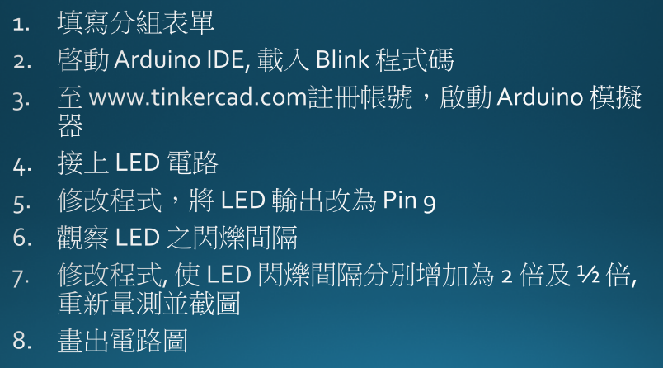
- 程式碼
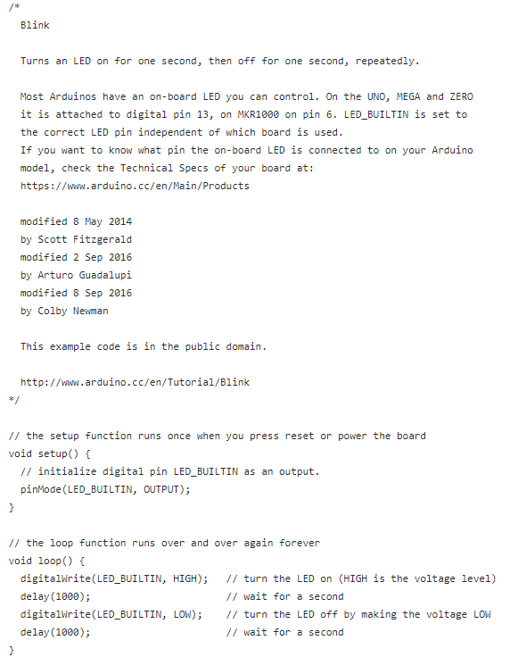
- 實驗結果及分析
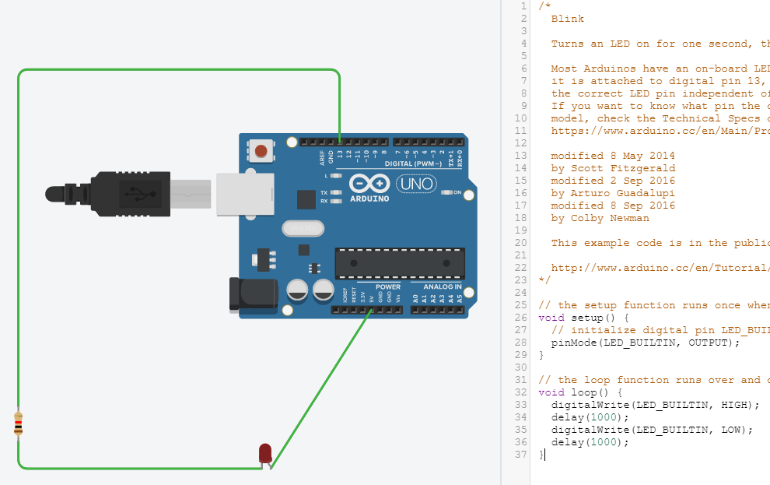
LED一秒亮一秒暗
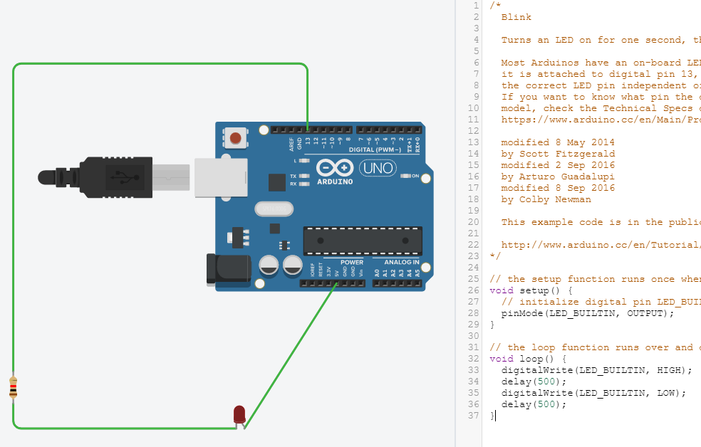
LED 半秒亮半秒暗
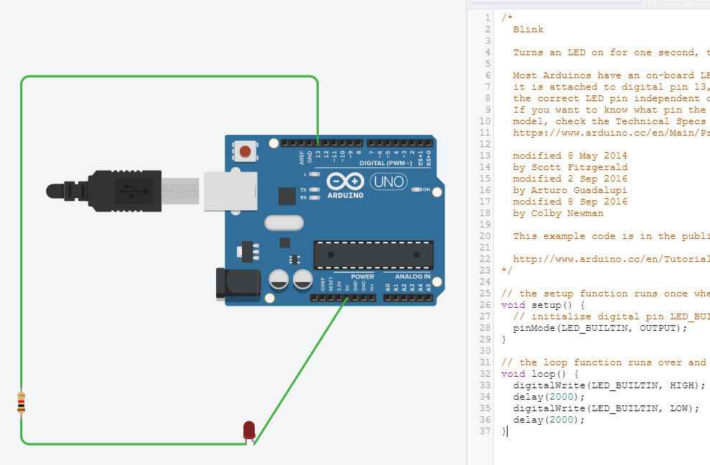
LED兩秒亮兩秒暗
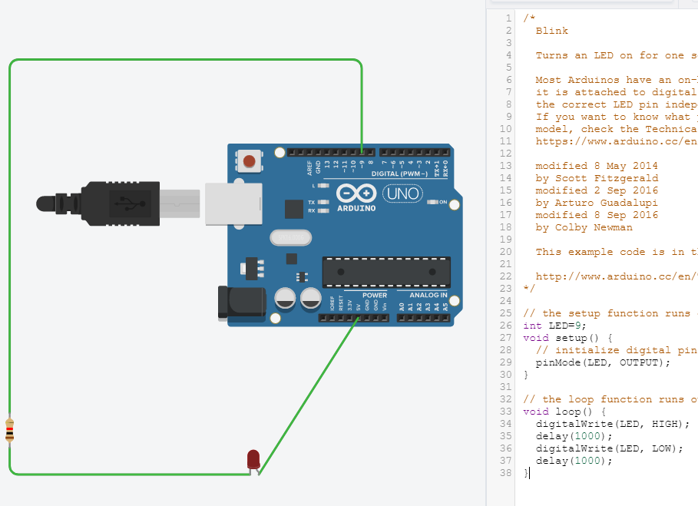
把pin13改成pin9
- 心得討論
看到LED一閃一閃亮晶晶讓我覺得很感動，超級有成就感的QQ
還好程式碼不用自己打，不然那麼長根本記不起來
雖然這次實驗很複雜很麻煩，不過還算簡單，希望之後也能這麼順利
- 修正電路圖
改pin9
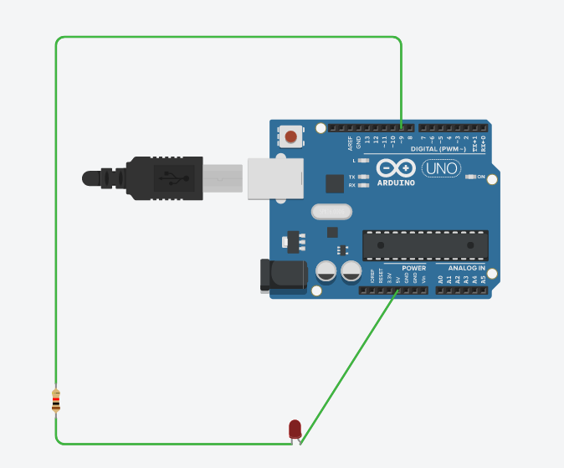
- 修正程式碼
改成500
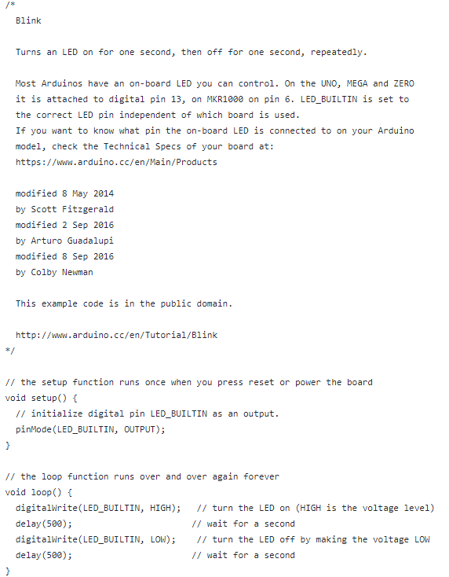
改成2000
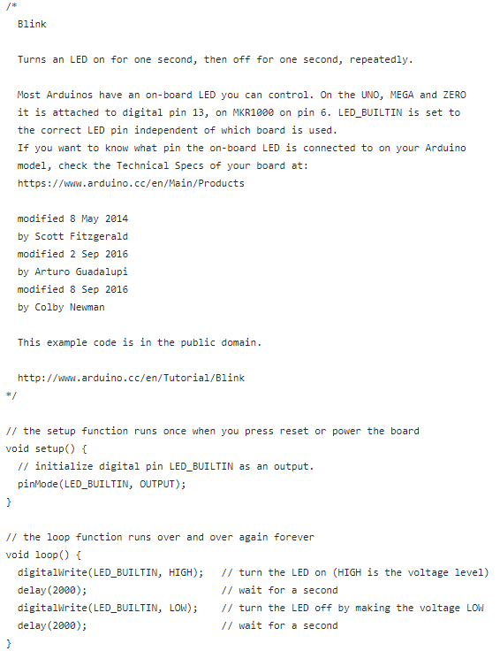
改成pin9
